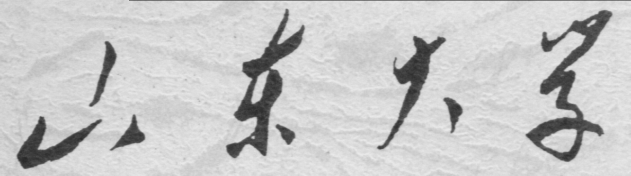

信息科学与工程学院

2024－2025学年第二学期

实 验 报 告

课程名称： 微处理器原理与应用
实验名称： 实验 1.1 汇编程序Hello World

专 业 班 级 通信工程 三班
学 生 学 号 ††††††††††††
学 生 姓 名 †††
实 验 时 间 2025年2月 17 日
实验报告
【实验目的】
1. 掌握 window 的基本 Masm for Windows 集成实验环境2023 的使用
2. 掌握win xp 下 DOS 环境下 masm5 的编译和
3.运行掌握 win7 win10使用 DOSBox 实现虚拟 DOS 环境下 masm5 的编译和运行
【实验具体内容】

【实验1】使用DOSBox实现虚拟DOS环境下编写

实验源代码
STACKS SEGMENT STACK ; 定义栈段，STACK关键字告知链接器这是栈段，同时其自动配置栈段相关寄存器。
DW 256 DUP(?) ;DW为定义字大小，一个字为两个字节，DUP是用于定义多个相同类型的变量
STACKS ENDS ;栈段定义结束

DATAS SEGMENT ；定义数据段
STRING DB 13,10,'Hello World!',13,10,'$'；定义字符串，DB意为多个字节数据，13，10是ASCll中的回车符和换行符
DATAS ENDS ；数据段结束

CODES SEGMENT ；定义代码段
ASSUME CS:CODES,DS:DATAS ；ASSUME（伪指令）告诉汇编器某个段与寄存器的特定关系，在这里，告诉汇编器 CS 指向 CODES，DS 指向 DATAS，位置位于Start前即可

START: ；代码段开始
MOV AX,DATAS ；将DATAS指向的地址存入AX寄存器里，接下来将段地址存入DS寄存器（这个操作只能通过寄存器中介）以初始化数据段寄存器
MOV DS,AX

LEA DX,STRING ；加载有效地址，用于将变量的偏移地址加载到寄存器中。这里string（标识符），将字符串的地址加入寄存器DX中，准备显示。

MOV AH,9 ；这里9是9号命令（显示字符串），将9移入AH中，显示字符串
INT 21H ； 调用21H中断来显示字符串

MOV AH,4CH ；载入4CH指令以终结程序
INT 21H ；中断以退出程序
CODES ENDS ；代码段结束
END START ；执行结束

（3）实验代码、过程、相应结果（截图）：
- 将源代码保存至记事本，并将其后缀改为.asm文件，并将其移入masm5文件夹
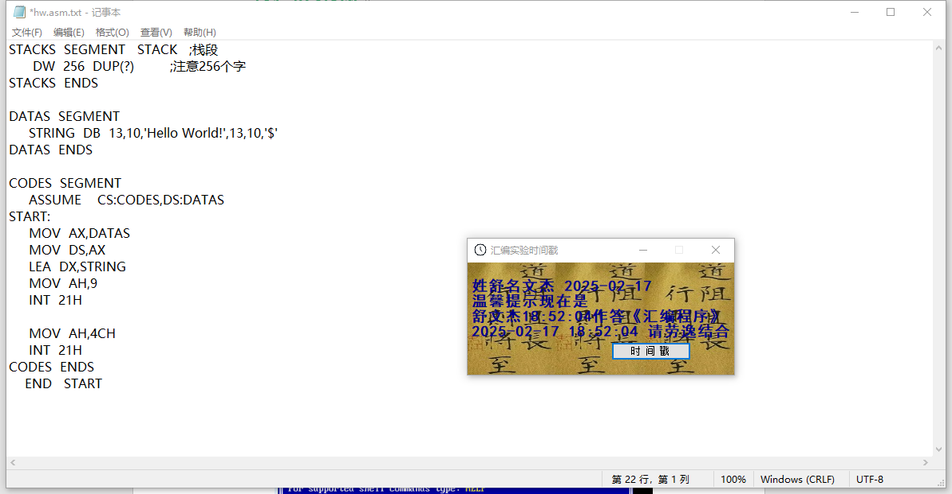
图表 1
- 虚拟加载C:\（输入mount c:\masm5），并进入C:\
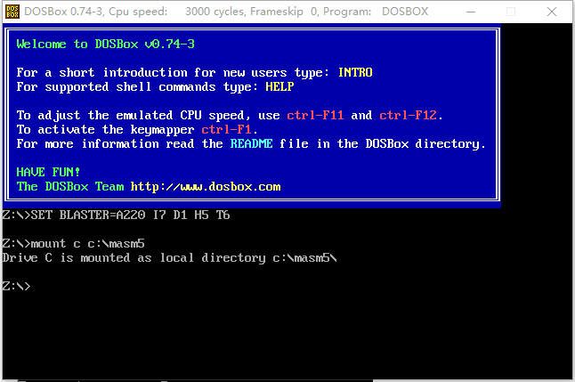
图表 2
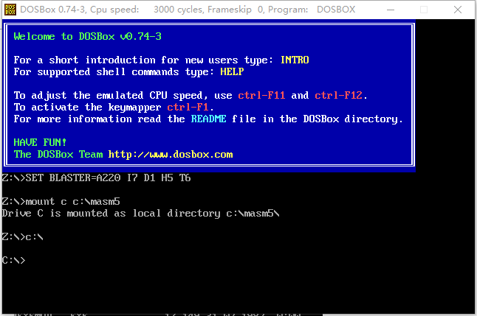
图表 3
- 编译HW.asm文件(masm 命令)，生成.obj对象文件
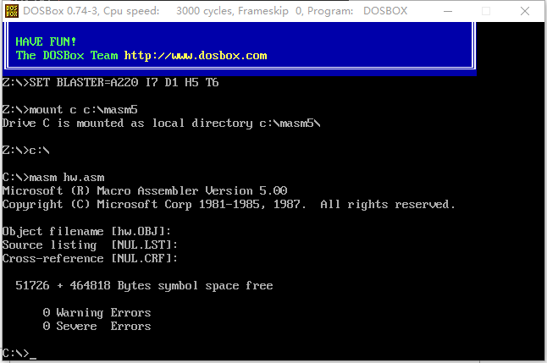
图表 4
可以发现，已生成obj对象文件
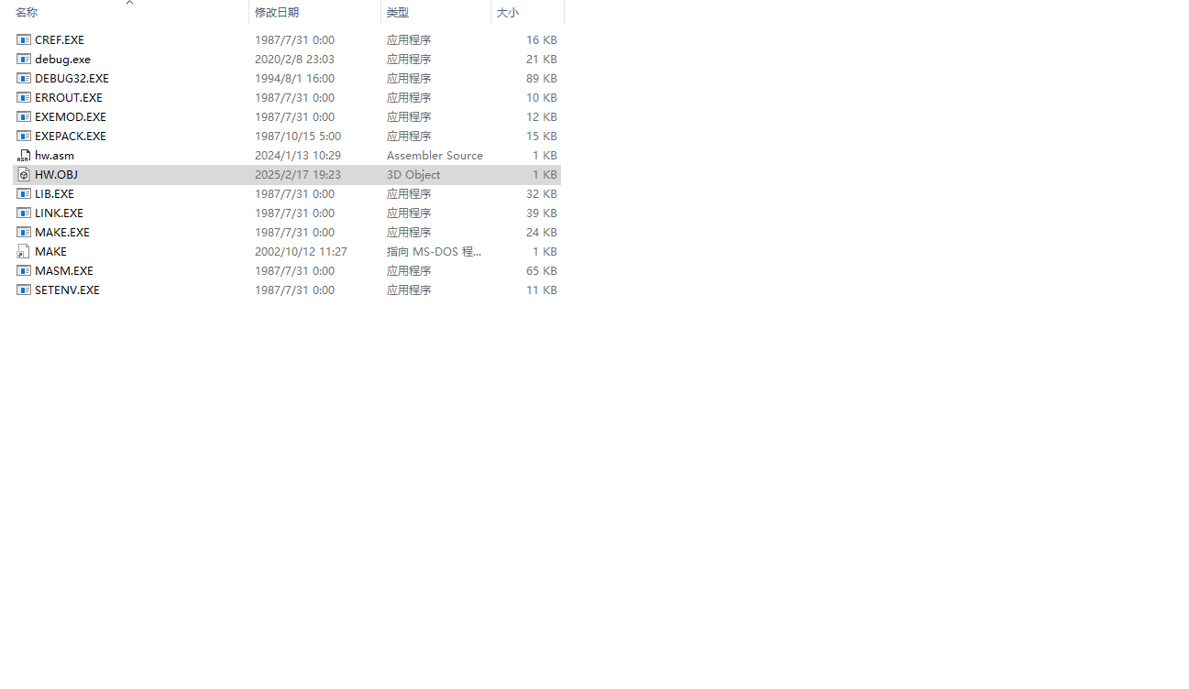
图表 5
- 使用link命令生成.exe可执行文件
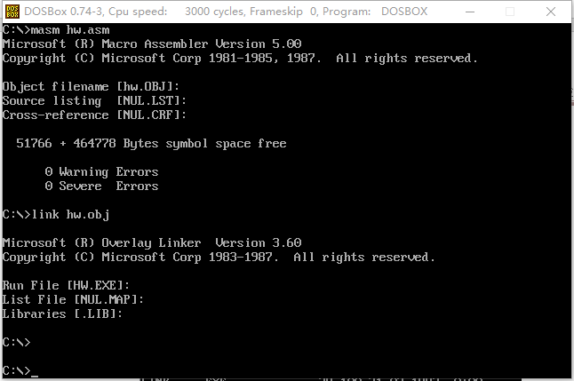
图表 6
若只是使用link命令，则会出现以下问题（如图7）:
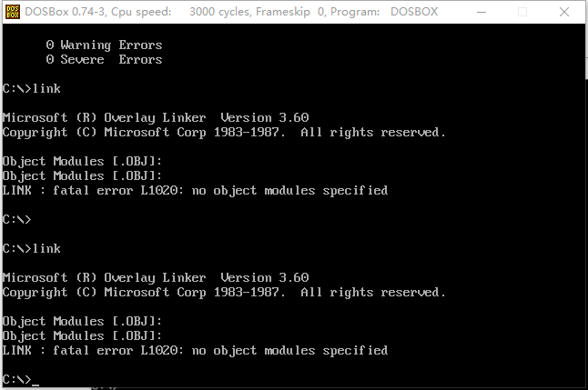
图表 7
发生报错，未能找到对象文件（说明我们需要指定对象文件的路径）
如果我们是直接使用masm5文件中HW来编译运行，我们会发现如下警告：（如图8）
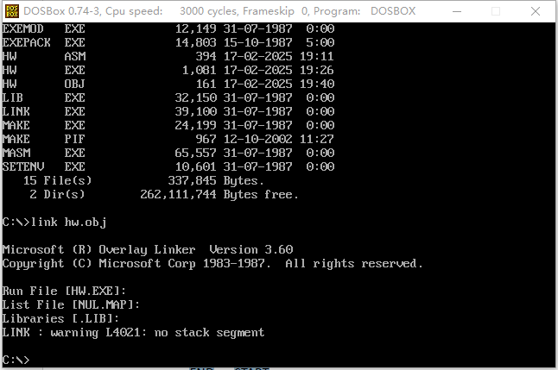
图表 8
如果我们打开对应文件，我们可以发现：
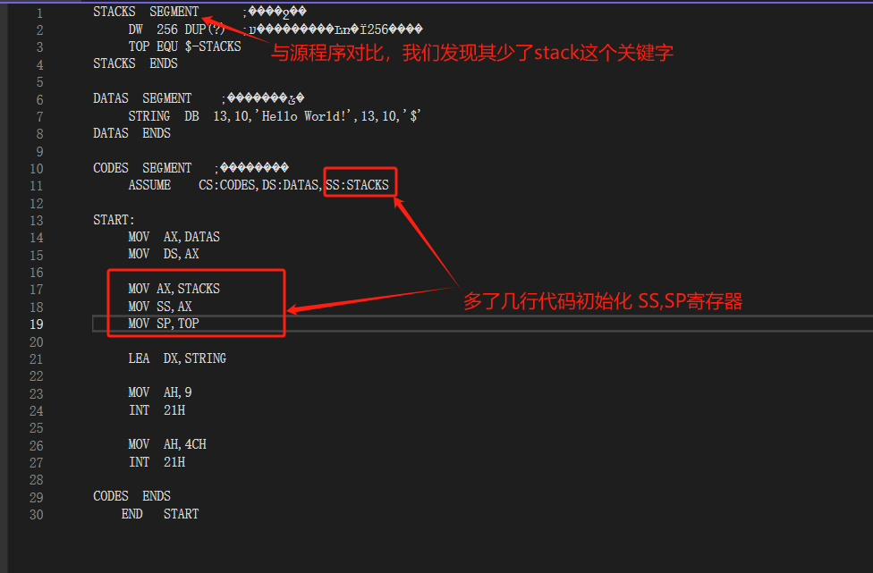
图表 9
因此，说明栈段的定义与以下的DATA和CODE段不一样，需要声明，我们上网进行查询：
在 16 位汇编程序中，链接器需要明确知道哪个段是栈段（SS 和 SP 的初始化依赖于这一点）。如在汇编阶段未正确传递堆栈段的信息，链接器可能会忽略它。因此我们需要显式声明stack以自动配置栈，否则，我们需要手动初始化寄存器以配置寄存器。
综上，以上警告是由于连接器没有识别到栈段，但程序中已经手动配置好了，所以没有大的问题。
- 使用dir命令查看文件
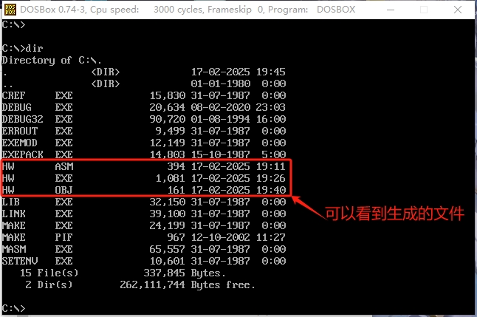
图表 10
- 运行HW.exe
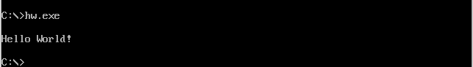
图表 11
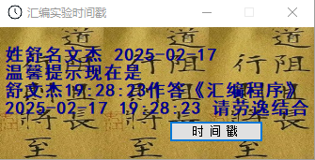
图表 12
实验成功

【第二个实验】

- 实验代码、过程、相应结果（截图）并对实验进行说明和分析：
打开MASM集成实验环境
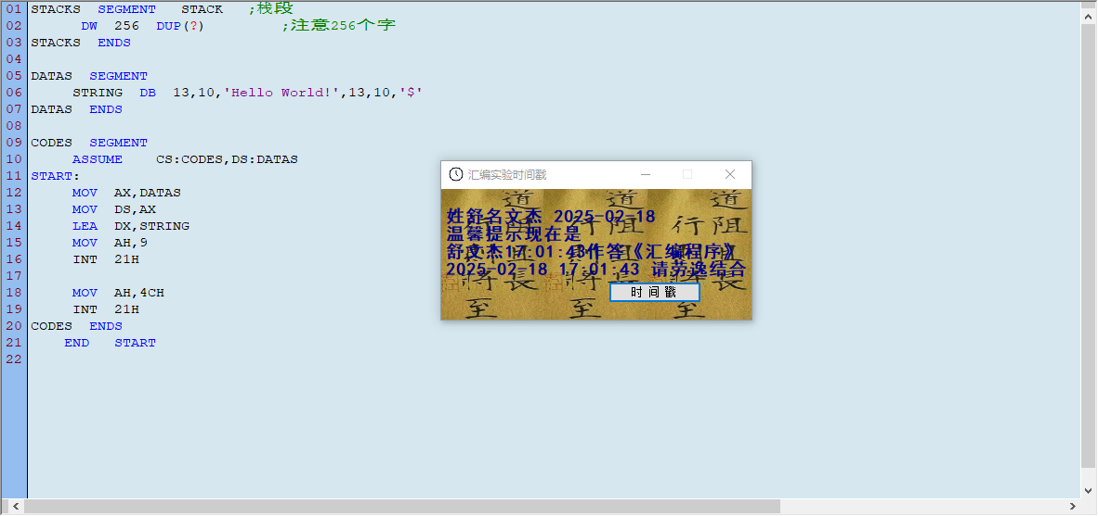
图表 13
保存汇编程序

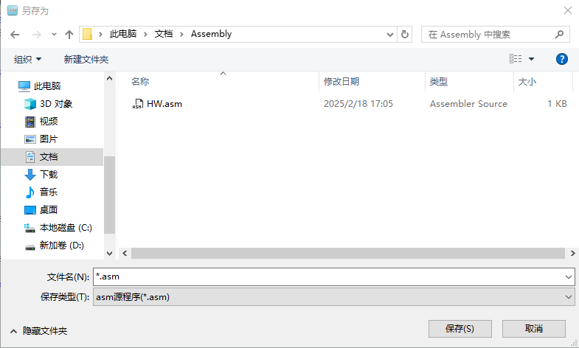
图表 14
运行汇编程序
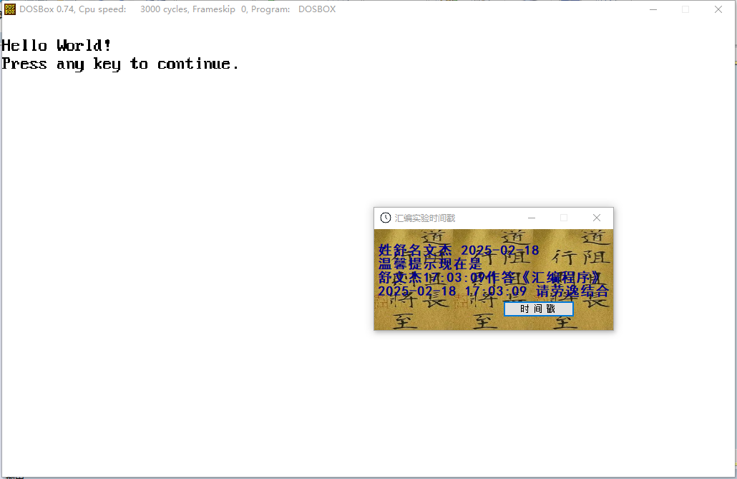
图表 15

【实验心得】
- 汇编程序与其他高级语言的异同。
不同于其他高级语言的变量，并不直接指向某个特殊的寄存器，汇编语言直接操作寄存器，虽然好像丧失灵活性，但是这却像戴着镣铐在刀尖上跳舞，更加精确，在某些特定环境下，方便我们从底层对寄存器控制。例如，在内存资源匮乏的微机上，汇编语言的地位无疑是不可替代的。但是，汇编语言的代码并没有其他高级语言那样广泛的适用性，它对于不同的芯片，其寄存器关键字，指令都可能不一样。
- 汇编程序三个段顺序排列的规范
对于汇编代码，我很好奇每个段的顺序对实际代码的执行会不会有什么影响，因此，我对代码进行了以下修改：
将栈段放在Data段下方：
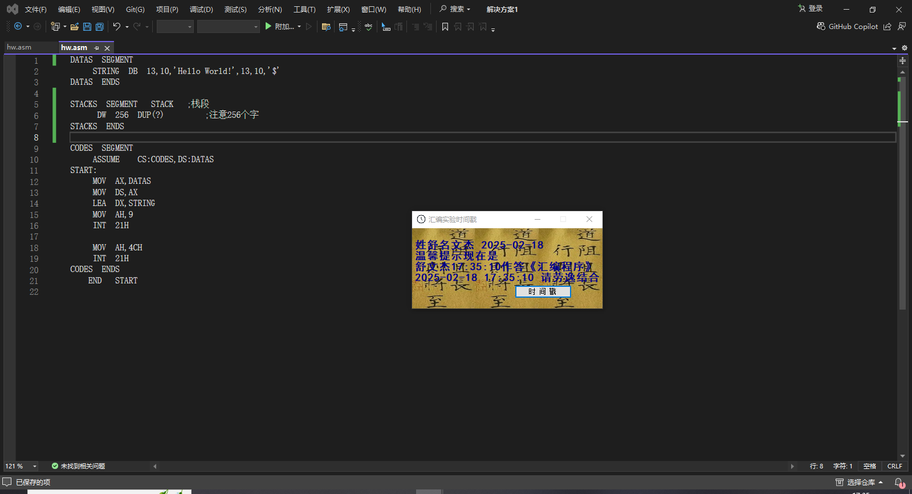
图表 16
发现其编译，连接和执行没有任何错误:
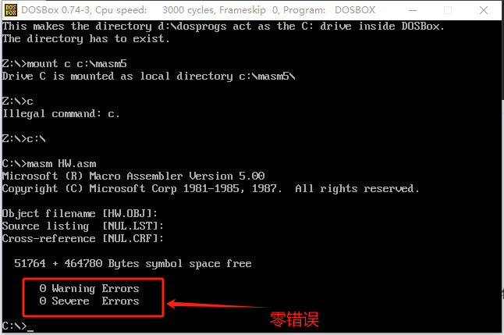
图表 17
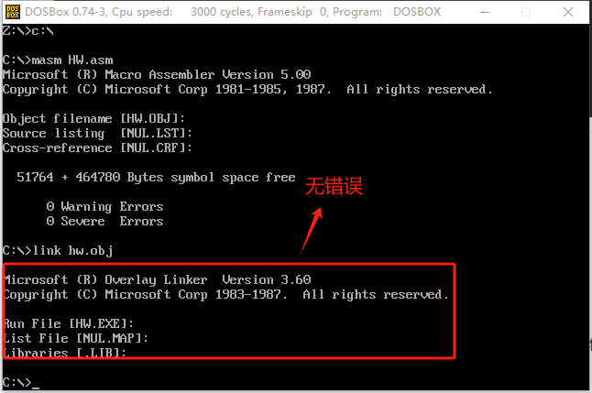
图表 18
将栈段放在Code段下方：
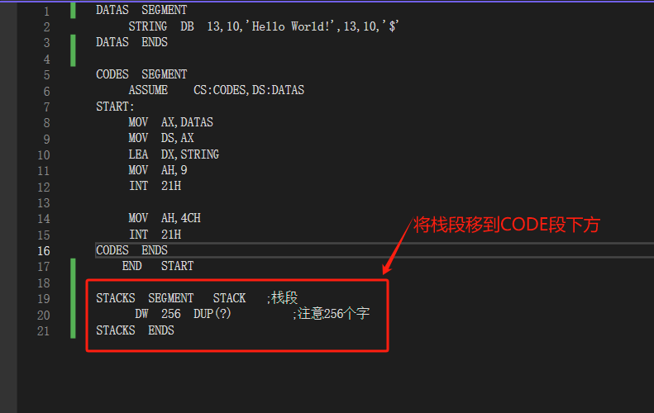
图表 19
发现其编译无问题，而连接出现了一个警告（老朋友）（虽然也是执行下来没问题）:
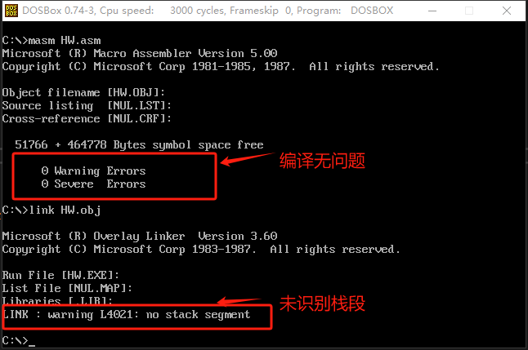
图表 20
这是因为：链接器发出警告是因为它期望堆栈段在代码段之前定义。这是因为在传统的 DOS 环境下，堆栈段通常需要在程序开始执行前被正确初始化。如果堆栈段在代码段之后定义，链接器可能会认为堆栈尚未正确设置。但是DOSBOX环境下可能自动配置了栈段，使其能够运行。

将数据段和栈段放在Code段下方：
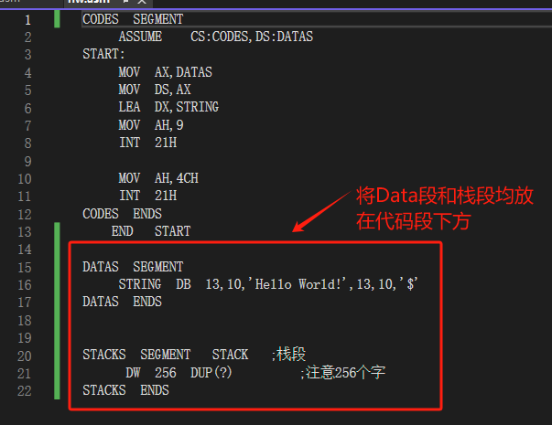
图表 21
编译发现出现了三个错误，同时没有生成.Obj文件
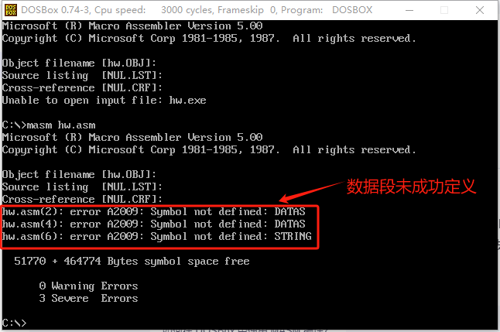
图表 22
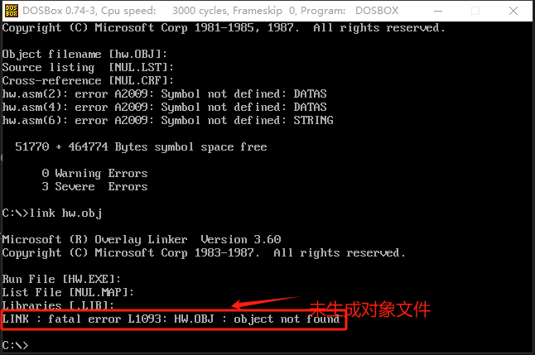
图表 23
这是由于START 是程序的入口点，表示程序从这里开始执行。如果数据段放在 START 后面，会导致逻辑上的混乱，因为程序在执行时需要先访问数据段中的内容。当编译器发现找不到引用的变量是就会报错，也就是第2，4，6行中的数据。
- 隐性声明栈段与显式声明栈段的区别
在实验中，老师给了我们两种Hello World！程序的写法，在我们探究过后，我们发现实际上是两种配置栈段的方法，一种是依赖于stack指令自动配置栈段与初始化相应的寄存器，另一种却是手动配置stack段，初始化SS,SP寄存器。
进一步了解，每个段都有其对应的寄存器，如CODE段—>CS,DATA段—>DS，以指向正确的内存单元以执行代码（这是因为在冯诺依曼结构中程序是存储在内存中的，同时x86是以段地址+偏移地址来作为地址的，因此其需要段地址指向程序）。
再上网查询手动配置栈段与自动配置栈段有何优劣后，我总结如下：
- 写法一：
  - 更适合需要精确控制栈段初始化的复杂程序。
  - 如果程序需要动态调整栈大小或栈位置，写法一提供了更大的灵活性。
- 写法二：
  - 更适合简单程序或快速开发场景。
  - 如果栈段的默认初始化满足需求，则写法二可以减少冗余代码。
- Windows集成实验环境与DosBox虚拟环境的代码编写感受.
Windows集成实验环境相比于DosBox环境可谓是简单不少，可以发现集成实验环境直接省去了编译与运行之间的中间过程，十分简洁，而DosBox环境较为完整地展示了汇编程序是如何编译，连接最后转化为可执行文件的，这让我联想到Linux系统，它也是如此控制程序运行的，但是对于代码的调试无疑是Windows集成实验环境更为方便的。

- 汇编指令总结：
1. SEGMENT 和 ENDS
- SEGMENT: 用于定义一个段（segment），段是内存的一部分，通常分为堆栈段、数据段和代码段。
- ENDS: 表示段定义的结束。
2. DW 和 DUP
- DW: 定义字（Define Word）。表示分配一个或多个字（16位）的存储空间。
- DUP(?): 表示重复分配指定数量的未初始化空间。例如：
- DW 256 DUP(?)分配了 256 个字（即 512 字节）的未初始化空间。
3. DB
DB: 定义字节（Define Byte）。表示分配一个或多个字节的存储空间。
-STRING DB 13,10,'Hello World!',13,10,'$'` 定义了一个字符串变量 `STRING`，其中：
- 13 和 10 是 ASCII 码，分别表示回车（Carriage Return）和换行（Line Feed）。
- Hello World! 是要显示的文本内容。
- `$` 是 DOS 系统中字符串的结束标志。
4. ASSUME
- ASSUME: 告诉汇编器某个寄存器指向哪个段。
- 格式：ASSUME 寄存器:段名
6. LEA
- LEA: 加载有效地址（Load Effective Address）。用于将变量的偏移地址加载到寄存器中。
- 格式：LEA 寄存器, 变量
7. INT 和 AH
- INT: 中断调用指令，用于调用中断服务程序。
- AH: 寄存器的一部分，用于设置中断功能号。
- `MOV AH, 9`: 设置中断功能号为 9，表示输出字符串。
- `INT 21H`: 调用 DOS 中断 21H，执行功能号 9 的操作（显示字符串）。
【课堂补充】

知识点
CISC（Complex Instruction Set Computing）和 RISC（Reduced Instruction Set Computing）是计算机体系结构中的两种主要指令集架构设计方法。
CISC：
- CISC（复杂指令集计算）是一种指令集架构，
- 其特点是支持大量的复杂指令。每条指令可以完成多个低级操作，例如加载数据、执行运算和存储结果。指令集庞大，包含许多复杂指令。
- 每条指令可能需要多个时钟周期来完成。
- 使用微代码（Microcode）来实现复杂指令。
更依赖硬件实现复杂功能。

RISC：
- RISC （精简指令集计算）是一种指令集架构
- 指令集较小，指令功能单一。
- 每条指令通常只需一个时钟周期。
- 更依赖编译器优化程序代码。
- 减少对微代码的需求。
其中，我们现在所学习的Intel8086正是CISC架构下的CPU.
冯诺伊曼结构
是现代计算机体系结构的基础之一，由数学家约翰·冯·诺依曼（John von Neumann）在20世纪40年代提出。它是一种通用计算机的设计模型，定义了计算机的基本组成部分及其工作原理。

冯·诺依曼结构的主要特点
- 存储程序：
  - 程序和数据都以二进制形式存储在内存中。
  - 计算机可以将程序作为数据来处理，这意味着程序也可以被修改或操作。
- 五大组成部分：
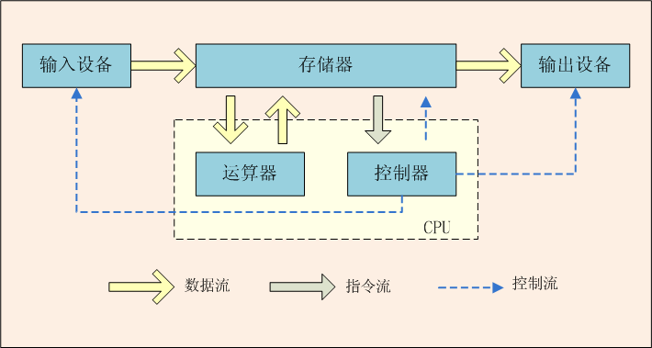
主板上的南桥与北桥
南桥和北桥是传统主板芯片组中的两个核心部分。北桥靠近CPU，负责高速数据传输，主要连接CPU、内存和显卡，管理内存访问及显卡接口等高性能需求任务；而南桥则位于远离CPU的位置，专注于低速I/O设备的通信，如USB、SATA、音频和网络控制器等外围设备的管理。
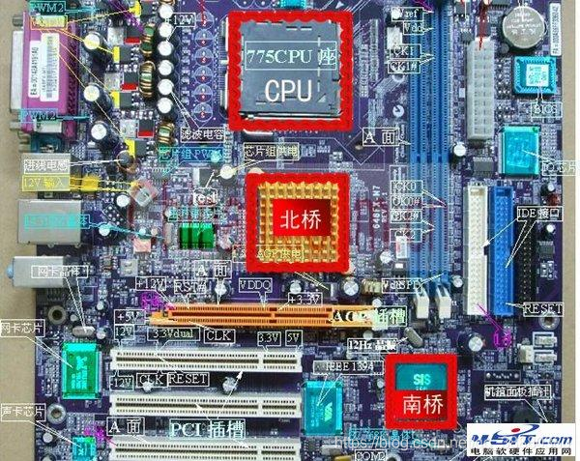
- 但是随着技术的发展，北桥的功能逐渐被集成到CPU内部，而南桥则不断扩展功能，甚至南桥北桥的逐渐融为一体，内存控制器已经从北桥转移到了CPU内部，而南桥融合了PCIe通道管理。例如英特尔的H610芯片，在提供对PCIe通道的支持，用于连接显卡、M.2 SSD等高速设备的同时，也兼具传统南桥的功能。
BIOS
BIOS（Basic Input/Output System，基本输入输出系统）是计算机中一种固件程序，存储在主板上的ROM芯片中。负责计算机启动时的硬件初始化、设备状态检测和操作系统加载，具体包括执行加电自检（POST）、提供硬件访问接口、引导操作系统以及允许用户调整硬件参数等功能。
曾经，在BIOS防护能力不强时，有一场针对于BIOS的病毒攻击，台湾程序员陈盈豪于1998年编写的一种恶意程序，其独到特点是它绕过了微软提供的应用程序界面，绕过了ActiveX、C＋＋甚至C，使用汇编，利用VxD（虚拟设备驱动程序）接口编程，直接杀入Windows内核。
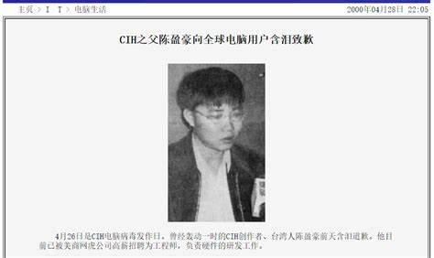

它会在特定日期（通常是4月26日）触发，它会覆盖硬盘数据，同时尝试擦除主板BIOS，使得计算机无法启动。这一事件暴露了当时计算机固件安全的脆弱性，从这以后，工程师推动BIOS设计的安全升级（如写保护和双重BIOS）以及网络安全意识和技术的显著提升，同时也促使法律对恶意软件制作传播加强监管。

